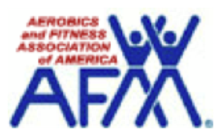
美國有氧體適能協會國際私人體適能教練證照
Aerobics and Fitness Association of America
（重量訓練對策研習與私人教練養成課程）
「Aerobics and Fitness Association of America美國有氧體適能協會」1983年成立於美國洛杉磯。Linda D. Pfeffer女士根據自己的有氧體適能體驗、科學驗證以及安全有效之體適能運動普及的必要創立了AFAA。33年來AFAA在美國境內的俱樂部與有氧教室舉辦超過2,500場具教育意義的研討會，並發展成為「世界最大體適能教育機構」。截至目前為止，在全球已有超過350,000人取得AFAA核發之國際認證，並活躍於全世界73個國家體適能業界。
●AFAA是具有公信力且可信賴的教育機構，所有的檢定考試及教育課程皆受相關單位認可：
●AFAA是由國際健身認證機構IHRSA 2005年推薦
●AFAA的認證考試由「美國健身測試委員會」National Fitness Testing Council（NFTC）統籌管理。
●AFAA的理論與實技考試內容受「美國生命研究會」Vital Research認可。
●AFAA很榮幸能與「美國健身考試委員會」National Board of Fitness Examiners (NBFE) 結為聯盟。
●AFAA是「美國國家能力認證組織」National Organization for Competency Assurance的一員，現為Institute for Credentialing Excellence (ICE)。

●AFAA的遠程教育中心(DEC)裡課程是由美國教育部認可的認證機構-遠程教育認證委員會(DEAC)提供。

您一定要選擇這個課程的五大理由：
- 一種課程幫您準備兩張證照（重量訓練WT）＋（個人教練PFT）。
- 一種課程完整體驗心肺運動、肌力訓練與柔軟度課程。
- 全台灣第一個使用監控系統的教練培訓課程。
- 聰明理財雜誌預測健康教練是未來5年就業市場上熱門選擇。
- 培訓全程都有兩位教官親自授課
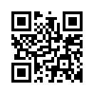

歡迎到 www.t-wi.comtw，可以獲得更多最新的體適能情報。

課程內容: （AFAA WT 重量訓練指導方針 與AFAA PFT個人體能訓練：理論與實踐）
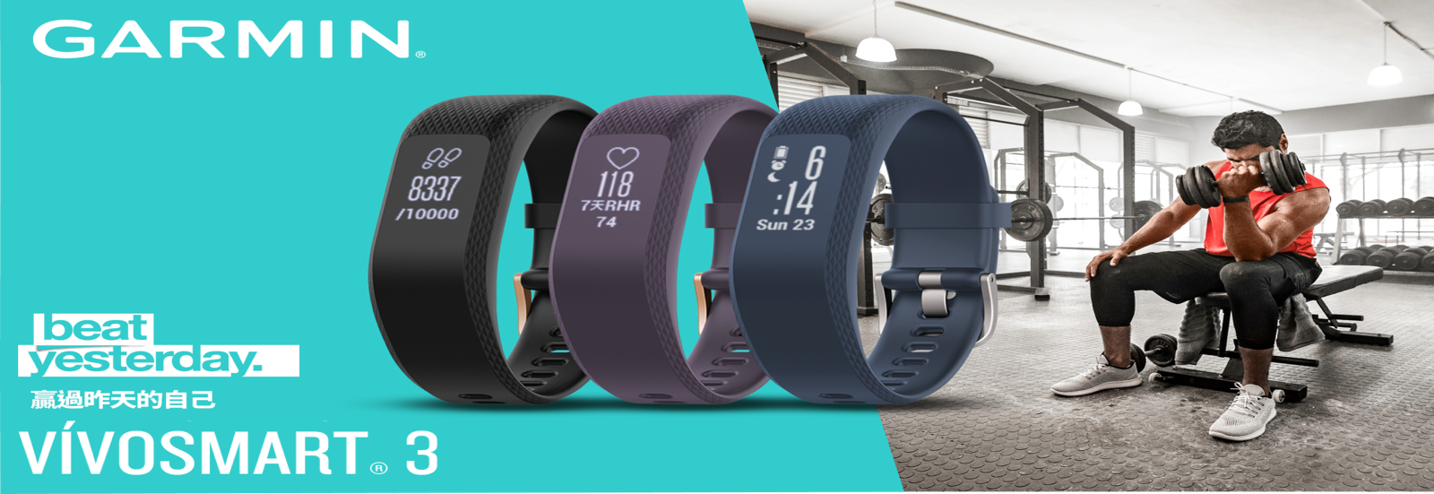
課程內容介紹： （台灣唯一全程運動監控、兩位講師同場上課、完全體驗運動課程） 內容包含重量訓練動作與技巧、運動生理學、解剖學與肌動學、體能評估、如何監控心律與心肺強度設定、肌力課表安排、如何正確伸展、傷害預防、特殊族群運動教學、營養與體重管理、健康篩選與風險評估、行為修正與溝通技巧、如何開始自我規劃等。課程中能夠全面體驗心肺、肌力與柔軟度運動的身體回饋、學習正確評估健康風險、實際操作體能檢測、利用體能檢測數據規劃顧客運動處方，從而學習從顧客角度來指導運動、可以讓你/妳了解如何將理論變成實用，順利取得WT重量訓練認證與PFT個人教練認證。

開班訊息:
►開課地點: 比活力運動俱樂部城市館（捷運徐匯中學站2號出口）
►開課日期: 2017/07/29、30（重量訓練對策研習）2017/08/05、06、12、13、19、20、26、27 （個人教練養成）每周六、日 9:30 ~17:30 課程總時數: 共60小時
預計2017 / 09/ 02 (日) 檢定考試。 (以上日期為預定日期，授課講師保留修改權利)
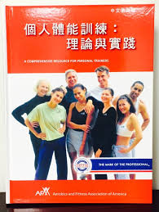
費用: AFAA有效會員47,500元/ 報名同時入會50,000元 (會員優惠及AFAA專業月刊)
¤ 06/23 (五) 前早鳥優惠 ---- AFAA有效會員45,000元;
¤ 三人團報、軍、警、學生優惠 - 46,000元; (所有優惠無法併用)
報名費用包含:60小時養成培訓及1日重量訓練研習檢定、
1日私人教練研習檢定、執照認證檢定費、場地租借費、
講師車馬費及鐘點費、AFAA國際私人教練學習指南研讀手冊等。
課程全時段可以體驗運動手環，了解身體的運動回饋，
懂得與身體溝通與調整運動訓練強度。

(報名者贈送AFAA 重量訓練指導方針、個人體能訓練:理論與實踐)
講師介紹與報名表
劉大敭 Simon Liu FB:https://www.facebook.com/simonliu.liu
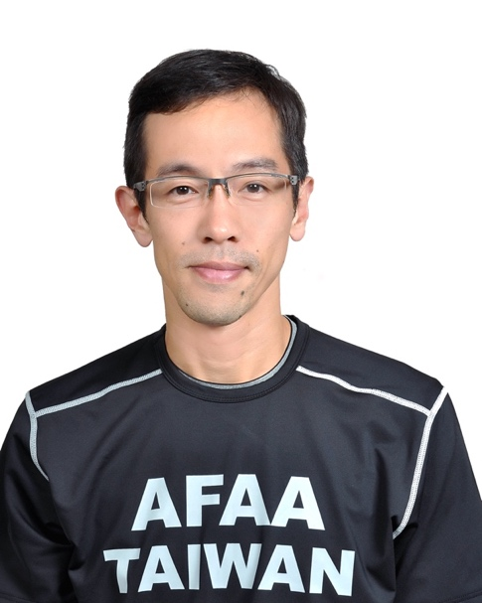
美國有氧體適能協會私人教練(PFT)教育總監
美國有氧體適能協會重量訓練(WT)教育總監
美國有氧體適能協會墊上核心(MAT)總顧問
美國肌力與體能訓練協會認證教練（NSCA CSCS）
美國運動醫學學會認證教練（ACSM HFI）
美國運動醫學學院認證教練（NASM CPT）
廈門安寶醫院運動中心主任
2010~2016台北護理大學博士班特聘客座講師
台電女子籃球隊特聘體能教練
NIKE 簽約體能教練、O2 氧適能體能團隊教練
EOXi 飛輪講師、瑜珈老師等。

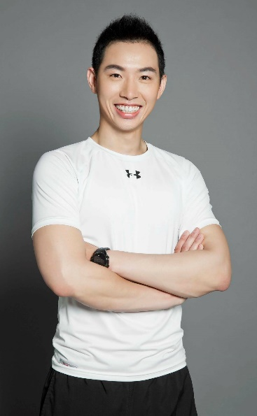
蔡凱至FB:https://www.facebook.com/kites.tsai
★國際證照:
美國有氧體適能協會個人體適能顧問/重量訓練教官
全聯實業運動總監
長庚生物科技身心寧轉化中心運動管理師/私人教練
緹力士健身中心私人教練
台灣區CROSSCORE懸吊系統講師
AFAA美國有氧體適能協會 皮拉提斯(MAT)
AFAA美國有氧體適能協會 團體運動指導員(GEI)
ACE美國運動協會 私人教練證照
中國國家資格二級心理諮詢師
中國國家資格二級公共營養師
中華全民運動健康管理協會健身體適能證照等

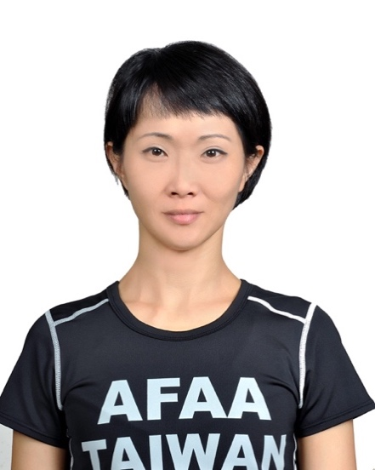
陳家羚 Gail Chen FB:https://www.facebook.com/profile.php?id=100000501635211&fref=ts
美國有氧體適能協會私人教練(PFT)助理顧問
美國有氧體適能協會重量訓練(WT)助理顧問
美國有氧體適能協會墊上核心(MAT)助理顧問
美國國家運動委員會認證教練（ACE CPT）
美國瑜珈聯盟RYT 200小時認證
澳洲FTI功能性訓練壺鈴研習L1 & L2
中式麵點 & 西式烘焙證照
美國有氧體適能協會國際私人體適能教練證照
Aerobics and Fitness Association of America

重量訓練對策研習與個人教練養成課程～報名簡章～
姓名 |  | 英文名字(護照)
性別 | □ 男 □ 女 | 身份證號碼
出生年月日 |  | 行動電話
通訊地址
E-MAIL
服務單位
Line、FaceBook 帳號
您匯款帳號末五碼
- 匯款帳戶： 劉大敭 匯款銀行： (005) 土地銀行-忠孝分行
- 匯款帳號：058-005305061
- 匯款後請將此名表及您的帳號末五碼回傳至 da_yang_liu@yahoo.com 給Simon教官， 收到資料後會立即與您做確認以保障雙方權益。
★ 即日起接受報名，報名滿10人即可開課，截止日期至開課日前一週。費用繳
清方可開始上課。如已報名者，恕不接受任何退費或延期手續
□ 早鳥優惠價 (6/23周五前完成報名手續)
AFAA有效會員＄45,000元、非會員$47,500元。
□ 三人團報、軍、警、學生優惠價
AFAA有效會員＄43, 500元、非會員$46,000元
□ AFAA會員價＄47,500元、請附上會員編號：__________________

□ 欲報名並同時入AFAA會員價$50,000元

填寫完成後請email da_yang_liu@yahoo.com或傳真 02-2728-2984 （劉大敭教官）

